Czy naprawdę powinienem zainwestować w RAM DDR5? Jasne, że nie! Wystarczy ta!
Nowości zawsze wywołują w nas, entuzjastach sprzętu komputerowego ekscytację. Warto jednak czasem zejść na ziemię, bo przy budżetowych komputerach i nawet przy tych ze średniej półki, wcale nie potrzebujemy najnowocześniejszych podzespołów, za które nierzadko trzeba wydać sporą ilość gotówki. Sytuacja taka dotyczy dosłownie wszystkich komponentów i nie inaczej jest w przypadku pamięci RAM. A zatem, jaka pamięć RAM będzie najlepsza, jeśli budżet nas ogranicza?

Nowości zawsze wywołują w nas, entuzjastach sprzętu komputerowego ekscytację. Warto jednak czasem zejść na ziemię, bo przy budżetowych komputerach i nawet przy tych ze średniej półki, wcale nie potrzebujemy najnowocześniejszych podzespołów, za które nierzadko trzeba wydać sporą ilość gotówki. Sytuacja taka dotyczy dosłownie wszystkich komponentów i nie inaczej jest w przypadku pamięci RAM. A zatem, jaka pamięć RAM będzie najlepsza, jeśli budżet nas ogranicza?
Pamięć RAM DDR5 jest droga i nie ma tutaj żadnej filozofii. Przejście na nowy standard kusi, ale jeśli musi być okraszony wyraźną domieszką dodatkowej gotówki, najzwyczajniej w świecie przestaje się opłacać. DDR4 z kolei to bardzo dojrzały produkt, który dzięki ogromnej wręcz konkurencji doczekał się w tym roku przepotężnych obniżek i mowa tutaj o naprawdę wydajnych zestawach, które jeszcze dwa lata temu wyceniane były na setki złotych i to przy kursie dolara wynoszącym 4, a nie 5 zł. Wszystko sprowadza się do jednego – opłacalności. Dziś wybierzemy zatem taki zestaw pamięci, który idealnie nada się zarówno do komputera z niskiej, jak i średniej półki wydajnościowej. A zatem, na co zwracać uwagę?

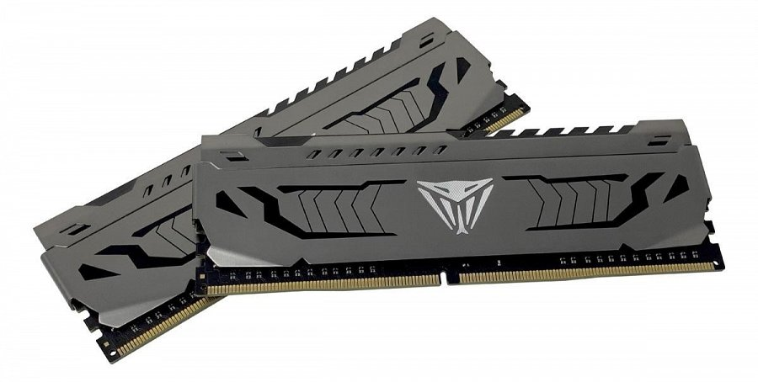
1. Cena
Dziś pamięć RAM kosztuje tak mało, że analizując opłacalność danego zestawu nierzadko nie jesteśmy w stanie stwierdzić czy dane moduły są lepsze. W przypadku procesorów czy kart graficznych problemów z tym nie ma żadnych, bo tam różnice w cenie między konkretnymi modelami wynoszą setki złotych. W przypadku DDR4 różnica na poziomie nawet 10 zł może pogrzebać nawet najbardziej opłacalne zestawy na rynku. Jasne, 10 zł to nie jest dużo i można powiedzieć, że czepiamy się na siłę, ale jeśli faktycznie mamy zacząć obliczać to, czy się nam opłaca, taki krok wykonać musimy.

2. Kompatybilność
Kompatybilność nie jest związana z fizycznymi ograniczeniami, ponieważ standard DDR4 wymaga, by wszystkie zestawy „pasowały” do płyty głównej obsługującej tę właśnie wersję. Schody zaczynają się jednak w przypadku taktowania i nie jest możliwe wskazanie najlepszego zestawu pamięci RAM do każdego komputera.
Dajmy na to, że posiadamy starszą jednostkę, czyli Ryzena 5 2600, którego kontroler oficjalnie obsługuje pamięć RAM o taktowaniu 2933 MHz i kupujemy do niego RAM o taktowaniu 4000 MHz. Zapomnieć możemy o takich nastawach, ponieważ Ryzen 5 2600 takich w domowych warunkach nawet nie obsłuży. Mało tego, można się w każdej chwili pokusić o przetaktowanie pamięci, ale tu swoją cegiełkę dokłada jakość zastosowanego w kontrolerze pamięci krzemu. Jeden może spokojnie obsłużyć DDR4-3200, a drugi będzie mieć problemy z utrzymaniem stabilności przy DDR4-3000.
Wszystko tak naprawdę sprowadza się do opłacalności, bowiem nie ma sensu kupować zestawu DDR4-4000, jeśli nasz procesor nie będzie potrafił zrobić z tego użytku, niezależnie od tego czy będzie to procesor AMD czy Intel.

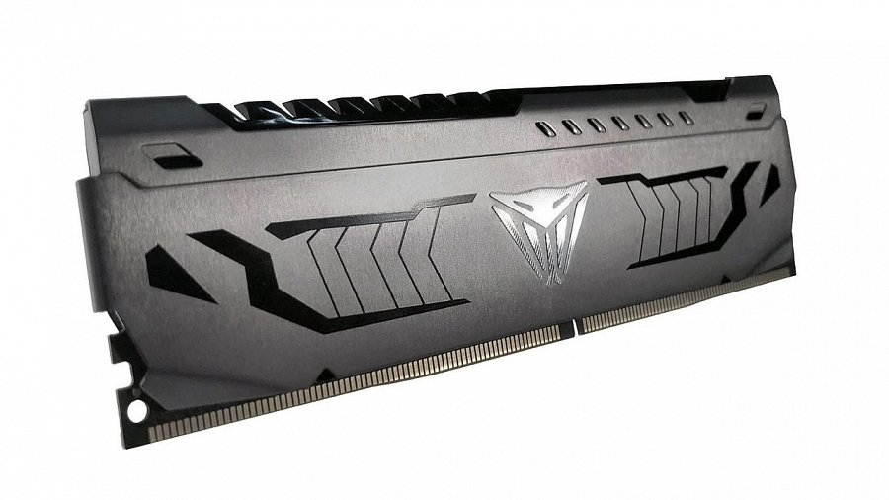
3. Overclocking to loteria, ale i tak warto
Z drugiej strony mamy możliwości OC. Wspomniane wcześniej, oficjalne taktowanie RAM dla poszczególnych procesorów nie jest bullą papieską, a raczej gwarancją, że te właśnie nastawy zadziałają na każdym możliwym procesorze danego modelu. Jest to też ochrona przed reklamacją. Tak czy owak, warto postawić na nieco wydajniejszy zestaw RAM, ponieważ w każdym procesorze drzemie potencjał OC. To jaki wynik uzyskamy, zależeć będzie od loterii krzemowej (i kilku innych czynników).
Overclocking ma znaczenie w przypadku pamięci RAM i zestawów komputerowych do gier. Wyższa częstotliwość i niższe opóźnienia generują mniejszy bądź większy przyrost FPS.

Jaka pamięć RAM do komputera budżetowego?
Przyjmijmy, że omawiamy zestaw komputerowy do gier, a zatem najbardziej rozsądną opcją jest inwestycja w zestaw 16 GB składający się z dwóch modułów, by zagwarantować działanie pamięci w trybie Dual Channel (do komputera biurowego wystarczy 8 GB). Jeśli będzie to procesor AMD Ryzen z serii 5000, możemy pokusić się o zestaw 2x 8 GB DDR4-3200 lub 3600. Ten pierwszy, na przykład Patriot Viper Steel 2x 8 GB DDR4-3200 CL 16 nabędziemy już za 309 zł, co jest kwotą naprawdę niską.

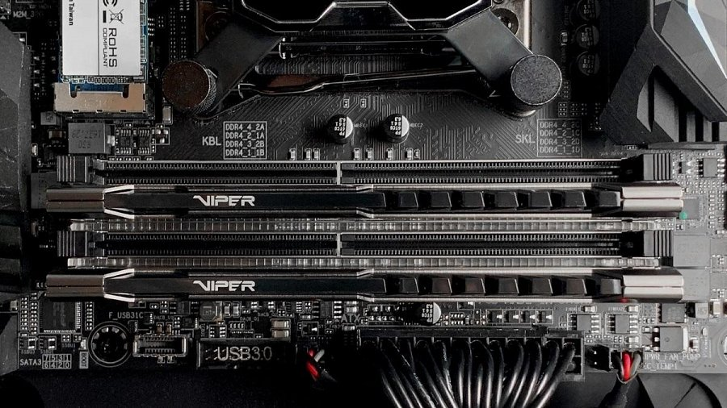
Jaka pamięć RAM do komputera ze średniej półki?
Jeśli stawiamy na nowoczesny procesor do gier, a zatem Ryzen 5 5600X, Ryzen 7 5800X3D lub Intel Core i5-12600K, możemy pokusić się o zestaw nieco szybszy. Patriot Viper Steel 2x 8 GB DDR4-3600 CL 17 z pewnością wykorzysta pełny potencjał drzemiący w tych procesorach. Cena? Zaledwie 329 zł.
Moduły w tej cenie to absolutna czołówka opłacalności. Potrafią one bez problemu osiągnąć nastawy DDR4-4466 przy opóźnieniach rzędu CL 18-21-21-35, a to już terytorium najwydajniejszych modułów na rynku, których cena przekracza nierzadko 700 zł.

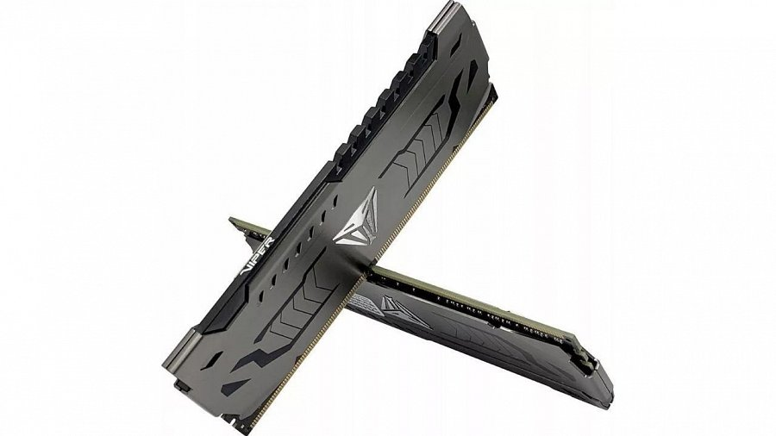
Tania pamięć RAM – można i trzeba
Wszystko tak naprawdę zależy od posiadanej platformy. Podczas wyboru pamięci RAM powinniśmy najpierw przeanalizować specyfikację naszego procesora oraz płyty głównej i choć ten drugi komponent bez problemu obsługuje wysokie taktowanie RAM, ten pierwszy może mieć z tym kłopoty.
Do budżetowego, starszego peceta polecamy standardową, najtańszą pamięć RAM DDR4-3200 CL 16, która w zupełności wystarczy nawet do gier. Do nowoczesnych zestawów komputerowych warto dodać coś lepszego i wspomniany wcześniej zestaw Patriot Viper Steel DDR4-3600 MHz CL 17 nada się znakomicie. Jest tani, ultrawydajny i nieźle się prezentuje.

Patriot Memory to amerykańska firma, która od 1985 roku zajmuje się projektowaniem, produkcją oraz sprzedażą wysokiej jakości podzespołów komputerowych, w tym wysokowydajnych pamięci VIPER, niezawodnych i szybkich dysków SSD czy innych nośników danych, jak pamięci USB oraz karty flashowe. Idąc z duchem czasu oraz rosnącą popularnością e-sportu i gamingu Patriot stworzył także własną markę peryferiów gamingowych VIPER GAMING. Więcej informacji na stronach patriotmemory.com oraz viper.patriotmemory.com.

Facebook: https://www.facebook.com/PatriotwPolsce/
Twitter: https://twitter.com/patriotmemory
Instagram: https://www.instagram.com/patriotmobile/
YouTube: https://www.youtube.com/patriotviper

